OTORGAMIENTO DE INCENTIVOS A LAS PERSONAS QUE PARTICIPEN DE LOS PROCESOS DE POLITICA DE PARTICIPACION SOCIAL EN SALUD (PPSS)

INTRODUCCIÓN
El presente documento es una estrategia de incentivos, traducida en “La intención de dar u obtener una satisfacción, cada vez que una persona o grupo realiza una determinada actividad con un fin que, de una u otra manera, brindara satisfacción” el Ministerio de Salud y Protección Social y según lo establecido en la Resolución 2063 del 2017, tiene como objetivo la intervención de la comunidad en la organización, control, gestión y fiscalización de las instituciones del sistema de salud, a través de la implementación de la Política Publica de Participación Social en Salud.
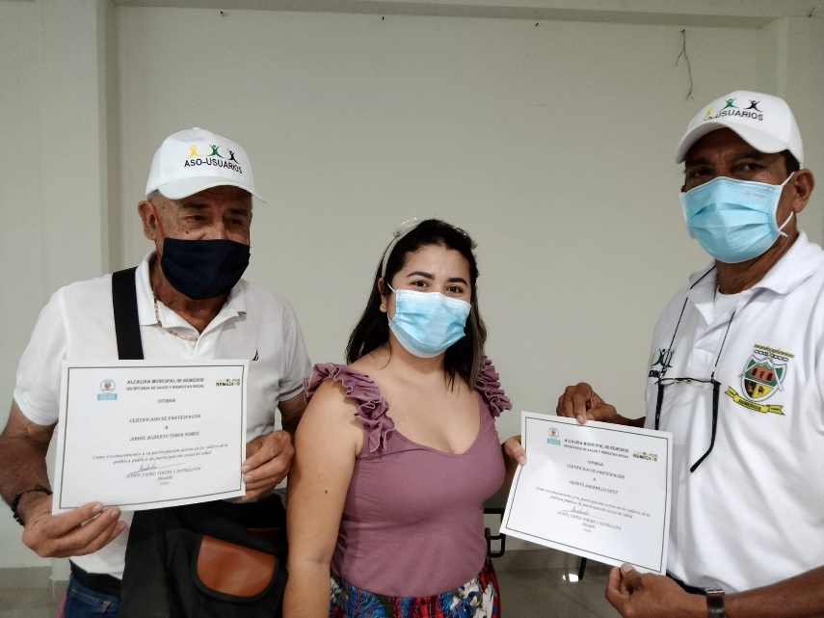
Las instituciones de salud, juegan un papel fundamental en la ejecución de la política de Participación Social en Salud, pues, se debe contar con un gran interés para garantizar la participación ciudadana, lo cual pude verse reflejado en el compromiso institucional de la responsabilidad social como motivación de participación de sus usuarios, teniendo en cuenta que como institución de salud, se debe responder a los objetivos confiados directamente por y para los usuarios, conllevando a la institución de salud a garantizar que el desempeño de la ESE, debe dar como resultado la satisfacción plena del disfrute de sus Derechos.
Teniendo en cuenta lo anterior, se hace necesario para la ESE Hospital San Vicente de Paul de Remedios, crear el presente documento para adoptar las estrategias de incentivos para los usuarios de la ESE Hospital san Vicente de Paul de remedios, o grupos organizados, a través de criterios definidos, encaminados a fortalecer la participación ciudadana en el desarrollo de la Política Publica de participación Social en salud. (PPSS)

OBJETIVOS DE LOS INCENTIVOS
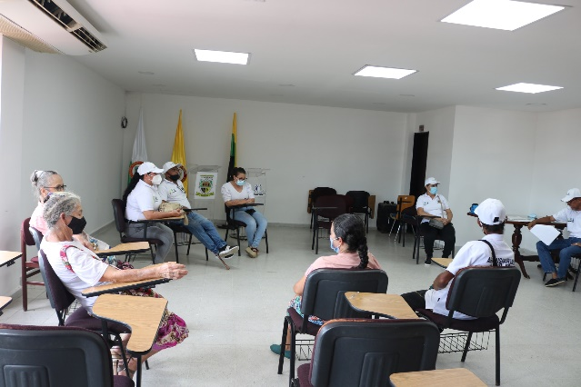
motivar a los usuarios de la ESE Hospital San Vicente de Paul de Remedios, comunidad en general y grupos organizados, para que sean actores activos en el ejercicio de la PPSS.
Aumentar el desempeño en las diferentes actividades a realizarse en marco de la Política Publica de participación Social en Salud, programadas pro la ESE Hospital san Vicente de Paul de Remedios.
INCENTIVO:
Entendido como la estimulación, que se le otorga a una persona (usuario) o grupo, por su buen desempeño, con la intensión de que se esfuerce por mantenerlo

INCENTIVO SIMBÓLICO
“La intención de dar u obtener una satisfacción, cada vez que una persona realiza una determinada actividad lo hace con un fin que, de una forma u otra, le brindará satisfacción”.
Existen formas muy sencillas de hacerlo:
- Certificados
- Diplomas
- Premios

INCENTIVOS MOTIVACIONALES
Reconocer los méritos de nuestros participantes en los procesos del desarrollo de la Política Publica de Participación salud, es una excelente forma de valorar su trabajo.
Existen formas muy sencillas de hacerlo:
- Felicitarles cuando alcancen los objetivos establecidos.
- Pedirles consejo en algunas cuestiones para demostrar que valoramos sus conocimientos.
- Agradecer su valiosa participación
- Felicitar y motivar en su entorno
- Destacar al empleado del mes.

CRITERIOS PARA OTORGAR RECONOCIMIENTO A LOS ACTORES QUE INTERVIENEN EN LOS PROCESOS DE PARTICIPACION SOCIAL.
Este documento tiene duración de un año según lo establecido en la Resolución 2063 del 2017, esto criterios se evalúan según las actividades realiza en diferentes espacios.

- Cumplimiento al Plan de Acción de la Política de Participación Social.
- Rendición de informes de los diferentes actores
- Cumplimiento a las convocatorias
- Velar por el cumplimiento de los deberes y derechos de los usuarios en salud

Estos criterios van dirigidos a los diferentes actores que deben participar en los procesos de Participación Social en Salud:

- Coordinadora SIAU
- Alianzas de Usuarios
- Comité de Participación Comunitario en Salud (COPACOS)
- Veeduría en Salud.
- Consejo Territorial de Seguridad Social en Salud (CTSSS),
- EDILES
- JAC.
- Lideres de procesos y personal de salud

